荒野二十週年年會行前通知

今年荒野保護協會20歲了！夥伴們來自四面八方各行各業，不是偶然的聚首，而是為了一份共同理想而萍水相逢，像台灣萍蓬草一樣四季滿開的接力賽，是不折不扣的「萍水相蓬」。
竭誠邀請您來台灣武術發揚地-西螺鎮廣興里，了解在地小農、藝術人文市集，聽取荒野廿公民議題，吃些在地有機健康蔬食餐，在夜涼如水的美好夜晚接受雲林東道主的盛情款待，分享荒野人的浪漫。乘著荒野的時光機回頭細數過去的日子，我們與荒野共同成長了多少？帶著新朋友與家人，一起重溫熱鬧的荒野歲月！隔天一早繼續參加母親河、龍過脈、城鎮小旅行，體味雲林的人文特色及自然風光。
【主辦單位】荒野保護協會
【活動日期】民國104年8月22～23日（六、日）
【活動地點】廣興國小(648雲林縣西螺鎮廣興里59號)
【接駁服務】搭乘協會接駁車者請於出發時間前抵達各接駁點
台北：8/22(六)早上 8：30 台北車站東三門口出發
桃園：8/22(六)早上 9：45 中壢國小門口出發
新竹：8/22(六)早上 10：00 竹科管理局門口出發
現場工作人員將配戴荒野領巾及旗幟以供辨認。
車位有限，恕不受理現場報名搭乘。
【現場聯絡人】台北：藍婷0927-580-030
桃園：怡萍0928-409-507
新竹：珮綺0921-028-299
【交通資訊】
1.自行開車：國道一號虎尾斗六交流道下(往虎尾方向)==>第三個紅綠燈右轉公館(雲71)==>
即可抵達
2.斗六火車站(西出口)至廣興國小接駁車：接駁時間:11:30、13:50
【現場聯絡人】惠茹05-5529-002 (自動轉接手機)
【住宿】福興宮香客大樓
- 僅提供枕頭與毛毯，建議攜帶個人睡袋 、 睡墊或涼被
- 需自備個人盥洗用具
- 住宿點每晚22:00起啟動保全系統，勿安排個人行程而錯過門禁時間
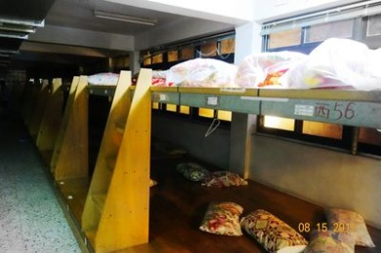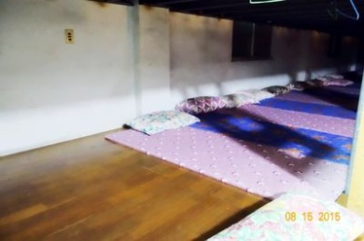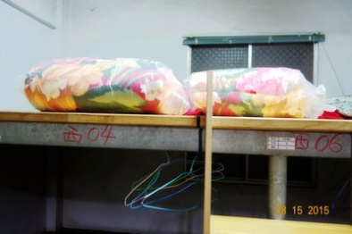
【注意事項】
必讀 建議攜帶物品
- 個人用品(創意名牌、健保卡、藥品)、環保杯+餐具（碗筷）、盥洗用具、衣物、配件(帽子、防蚊蟲藥品、雨具等)、睡袋 / 睡墊
- 晚會時段（梅酒加咖啡），歡迎自行準備小杯子(喝茶用)、各地伴手禮（茶點）與同桌的夥伴交換共享喔！
- 建議以隨身包攜帶貴重物品

必讀 其他提醒
- 夜間住宿福興宮香客大樓者，特別注意門禁時間為22:00，務必於門禁前抵達住宿房間，房間分配將於活動報到時告知，請大家留意。
- 請大家隨時注意颱風動態，若活動行程有異動，秘書處會儘速通知各位，並於官網公告。
- 請帶著一顆悠閒愉快的心，與我們共同歡慶荒野20歲，創造美好的回憶。

